INDICAÇÃO Nº 4245/2017

Sugere ao Poder Executivo Municipal, a instalação de cobertura em ponto de parada de ônibus na Avenida Porto Ferreira, ao lado do Centro de Controle de Zoonoses, no bairro São Joaquim.

Excelentíssimo Senhor Prefeito Municipal,

Nos termos do Art. 108 do Regimento Interno desta Casa de Leis, dirijo-me a Vossa Excelência para sugerir que, por intermédio do Setor competente, seja realizada a instalação de cobertura em ponto de parada de ônibus na Avenida Porto Ferreira, ao lado do Centro de Controle de Zoonoses, no bairro São Joaquim, neste município.

Justificativa:

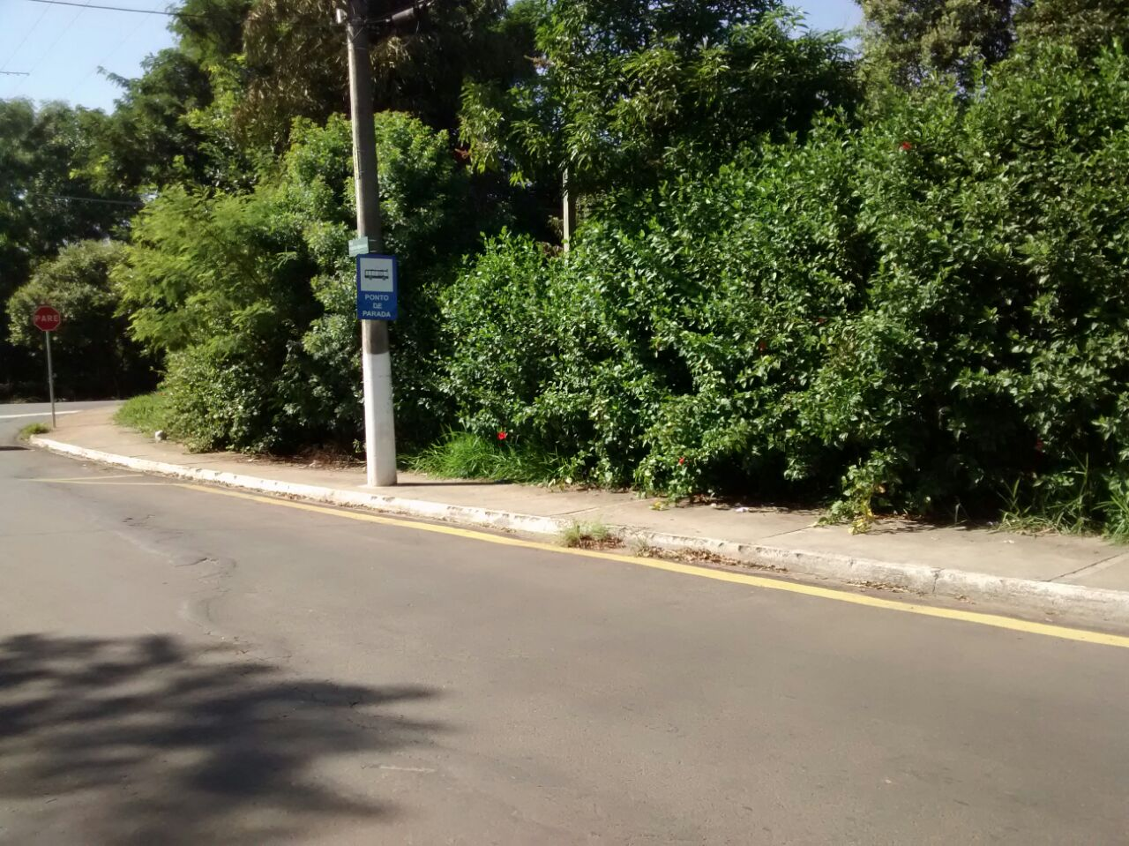

Conforme foto acima e reivindicação dos moradores, este vereador solicita a instalação de cobertura em ponto de parada de ônibus na Avenida Porto Ferreira, ao lado do Centro de Controle de Zoonoses, no bairro São Joaquim. Esta é uma reivindicação antiga dos moradores do bairro, pois em dias de sol forte e chuva, não existe qualquer proteção para esperarem pelos ônibus. Solicitamos que seja atendida o mais rápido possível nossa indicação.

Plenário “Dr. Tancredo Neves”, em 03 de maio de 2.017.

JESUS VENDEDOR

-Vereador / Vice Presidente-

